作 者 推 荐

作者简介：

马修·菲茨西蒙斯（Matthew FitzSimmons）：出生于伊利诺斯州，在伦敦长大。目前定居于华盛顿特区，十多年来一直在私立高中教授英国文学与戏剧。《致命毒羽》（Poison feather）是他的第二部小说。

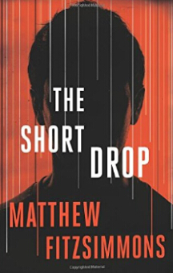
中文书名：《微小的线索》
英文书名：THE SHORT DROP (The Gibson Vaughn Series Book 1)
作 者：Matthew Fitzsimmons
出 版 社：Thomas & Mercer
代理公司：Inkwell/ANA/Charlotte Cheng
页 数：397页
出版时间：2015年12月
代理地区：中国大陆、台湾
审读资料：电子稿
类 型：惊悚悬疑
版权已授：巴西、保加利亚、捷克、法国、德国、匈牙利、以色列、波兰、罗马尼亚、俄罗斯、塞尔维亚、斯洛伐克、西班牙、土耳其、越南。

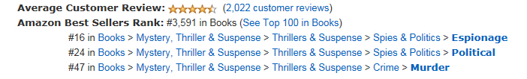

- 入选Goodreads网站2015年12月最佳图书（Best Book）
- Thomas & Mercer出版不久就已经加印
- 被《华盛顿周报》（The Washington Post）选为2015年度最佳图书（Best Books of 2015）：
https://www.washingtonpost.com/entertainment/books/the-short-drop-review-deadly-politics/2015/12/03/09b87500-9934-11e5-94f0-9eeaff906ef3_story.html

内容简介：

十年前，年仅十四岁的苏珊娜·伦巴第（Suzanne Lombard）同陌生网友见面后不知所踪。唯一的线索是便利商店的监控视频，消失前的苏珊娜戴着一顶陌生的棒球帽。她的失踪和对所谓诱拐者的徒劳搜捕成为了美国的罪案疑团。如果美国参议员的女儿可以被诱拐得无影无踪，普通家庭又如何保证他们孩子的安全呢？

吉布森·沃恩（Gibson Vaughn）同苏珊娜一起长大，这个疑团一直困扰着他。苏珊娜失踪十周年时，一封带有嘲弄意味的匿名邮件发来了她失踪那晚的照片。传奇电脑黑客、退役海军陆战队队员及前美国情报支持活动精英成员吉布森抓住机会追踪照片的来源，试图解开苏珊娜·伦巴第的失踪之谜。

随着他们扩大搜查，吉布森和他的团队揭开了围绕着伦巴第家庭的种种阴谋。情节逆转，事情变得愈加清晰，这不仅仅只关乎到寻找一个失踪女孩的问题。苏珊娜的父亲现在已是连任两届的美国副总统，他看重的是11月举行的总统选举。巨大的利益守护着苏珊娜的秘密，他们决定采取报复手段让吉布森和他的团队保持安静。如果他能领先一步，改变总统选举的进程、查明小时候他父亲自杀的悲剧故事，吉布森就能揭开苏珊娜神秘失踪事件的真相。

这部处女作以引人入胜的方式呈现了一众主人公的故事，将吸引李·查德（Lee Child）、迈克尔·康纳利（Michael Connelly）、哈兰·科本（Harlan Coben）的书迷们。

媒体评价：

“菲茨西蒙斯（FitzSimmons）刻画了一位醒目的反社会人士。”
----《华盛顿邮报》（The Washington Post）

“故事节奏快，菲茨西蒙斯为读者们展示了为何赌注高昂，英雄会有污点，挫败坏人的乐趣。”
----《科克斯书评》（Kirkus Reviews）

“超乎想象。马修·菲茨西蒙斯（Matthew FitzSimmons）货真价实。”
----畅销书《内森·迈克布莱德系列》（Nathan McBride series）作者，
安德鲁·彼得森（Andrew Peterson）

“《微小的线索》（The Short Drop）是一部刺激的惊险小说——政治阴谋、谋杀和悬念。马修·菲茨西蒙斯（Matthew FitzSimmons）编织了巧妙的情节，熟练地带领读者踏上快节奏的旅程，直至爆炸性的结局。”
----畅销书《我妹妹的坟墓》（My Sister’s Grave）作者，罗伯特·杜戈尼（Robert Dugoni）

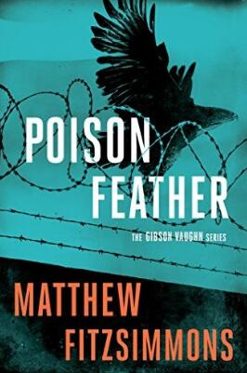
中文书名：《致命毒羽》
英文书名：POISON FEATHER (The Gibson Vaughn Series Book 2)
作 者：Matthew Fitzsimmons
出 版 社：Thomas & Mercer
代理公司：Inkwell/ANA/Charlotte Cheng
页 数：382页
出版时间：2016年10月
代理地区：中国大陆、台湾
审读资料：电子稿
类 型： 惊悚悬疑
版权已授：波兰、越南。

内容简介：

被监禁的亿万富翁查尔斯·梅里克（Charles Merrick）公开示意他在海岸的某处藏匿了数百万美元，一群闻到鱼腥味的鲨鱼聚拢过来。

在被骗的受害者中哈蒙德比·尔克法官（Judge Hammond Birk）在吉布森·沃恩（Gibson Vaughn）还是个问题少年时拯救过他的性命。现在沃恩打算找回梅里克的受害者们的钱，帮哈蒙德比偿还债务。

但是寻找这笔钱财的并不止吉布森一个。数十亿美元吸引了大批无情的寻宝者：急躁的前罪犯、背景神秘的女调酒师、喜欢飞蝇钓法的中国间谍和久经沙场的雇佣兵。吉布森需要所有强大的技能，赶在鲨鱼群之前为他的导师赢得正义。路的尽头，他必须面对“致命毒羽”——或许会扼杀吉布森的地理政治秘密，或者令情况更糟糕。

臭名昭著的黑客及英雄海军吉布森·沃恩（Gibson Vaughn）将沉迷正常生活——不过他独特的技能将带他走上坎坷的道路。马修·菲茨西蒙斯（Matthew FitzSimmons）巧妙地勾画了一个詹姆斯·彼得森（James Patterson）式的惊险故事——混合了科技与军事——他证明了危险与阴谋中不可抗拒的引导。一个人如何对抗全球最具影响力的金融和政治力量？吉布森·沃恩（Gibson Vaughn）将告诉你答案。

谢谢您的阅读！
请将回馈信息发至：
程朱丽 （Charlotte Cheng）
安德鲁·纳伯格联合国际有限公司北京代表处
北京市海淀区中关村大街甲59号中国人民大学文化大厦1705室, 邮编：100872
电话：010-82504506
传真：010-82504200
Email: Charlotte@nurnberg.com.cn
网址：www.nurnberg.com.cn
微博：http://weibo.com/nurnberg
豆瓣小站：http://site.douban.com/110577/
微信订阅号：ANABJ2002


